**计算机程序设计基础（C++)**

**实验报告**

专业班级： 软件工程2401

学 号： 8209240120

姓 名： 黄健熙

**实验报告成绩：**

|  |  |  |  |  |  |  |
| --- | --- | --- | --- | --- | --- | --- |
| **实验** | **实验一** | **实验二** | **实验三** | **实验四** | **实验五** | **总评** |
| **成绩** |  |  |  |  |  |  |

**批阅教师：**

**实验一、实验环境与简单程序设计**

**一、实验目的**

1、掌握集成开发环境，掌握C++程序的基本要素以及完整的C++程序开发过程。

2、掌握基本数据类型、运算符和表达式的使用。理解隐式转换和强制转换，理解数据超过该数据类型

表示范围时的溢出。掌握不同数据之间的混合算术运算中数据类型的转换。

3、变量的定义与常量的使用。

4、输入、输出的实现。

5、编译信息的理解与错误的修改。

6、简单程序的设计。

**二、实验内容**

熟悉C++编程环境，可以使用VS；对已经能熟练掌握C++开发环境的同学，可

以跳过本部分内容）

**1.编辑输入下列程序，找出下面代码的错误并改正：**

#include<iostream>

using namespace std;

int main()

{

Int i = k + 1;

cout << i++ << endl;

int i = 1;

cout << i++ << endl;

cout << "Welcome to C++"<<endl;

return 0;

}

**2.求圆锥的体积：要求键盘输入圆锥底的半径、锥高，使用标识符常量定义圆周率。**

(1)创建一个控制台项目

(2)在文件中输入程序内容，存盘

(3)编译、连接、运行；观察结果

**3**.**通过下面程序验证你所使用系统上运行的C++编译器中每个基本数据类型的长度。**

#include<iostream>

using namespace std;

int main()

{

cout << "char length:" << sizeof(char) << endl;

cout << "int length:" << sizeof(int) << endl;

}

**4.观察下面程序的执行结果。**

#include <iostream>

#include <iomanip>

using namespace std;

int main()

unsigned int testUnint=65534;//oxfffe

cout << "output in unsigned int 1 type:"" << testUnint<< end;//<<oct;

cout << "output in char type:!" << static_ cast<char>(testUnint)<< endl;

cout << "output in short type:" << static_ cast<short>(testUnint)<< endl;//为什么结果为-2?:

cout << "output in int type:" << static_ cast<int>. (testUnint)<< endl;

cout << "output in double type:"<< static cast<double>(testUnint)<< endl;

cout << "output in double type:" <<setprecision(4)<< static_ cast<double>(testUnint)<< endl;

cout << "output in Hex unsigned int type:" <<hex<< testUnint<< endl; //16进制输出

system("pause");

return 0;

**自己编程测试一下将testUnint按8进制输出<<oct;je_将一个实数转换成int,观察结果。**

**5.编程，输入华氏温度，将其转换为摄氏温度后输出（保留两位小数）。**

**三、算法分析，程序结果**

1. //实验1.1修改后如下

#include <iostream>

using namespace std;

int main() {

int k;

cin >> k;//未定义k

int i = k + 1;

cout << i++ << endl;

int j = 1;//i重复定义，将其改为j

cout << j++ << endl;

cout << "Welcome to C++" << endl;

return 0;

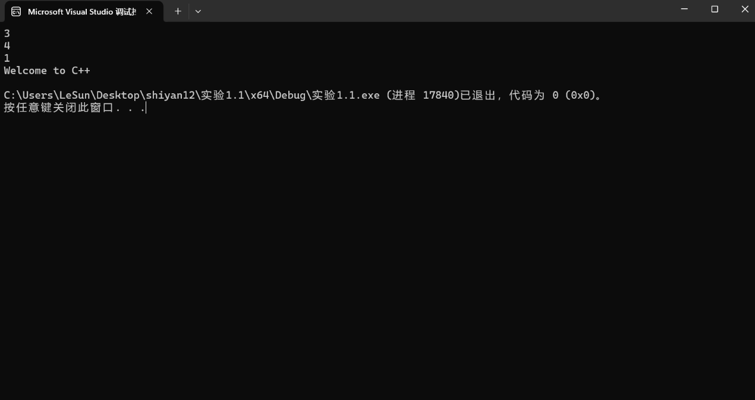}

2.

#include<iostream>

const float pi = 3.14;

using namespace std;

int main() {

int r;

cout << "请输入圆锥底半径" << endl;

cin >> r;

int h;

cout << "请输入圆锥的高" << endl;

cin >> h;

float v;

v = ((pi * r * r) * h) / 3.00;

printf("%.2f", v);//保留两位小数

return 0;

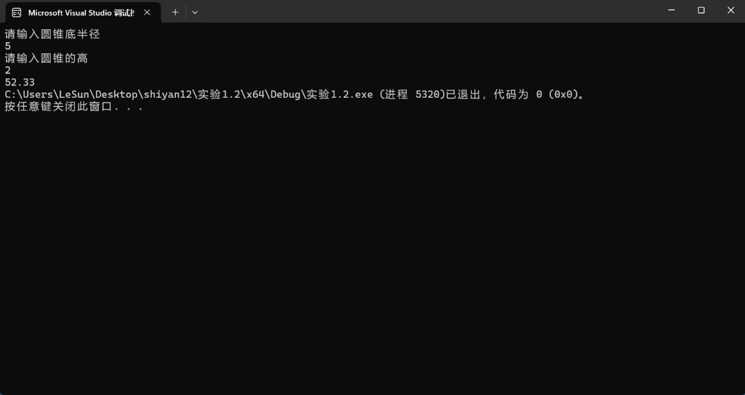}

3.

#include<iostream>

using namespace std;

int main() {

cout << "char length:" << sizeof(char) << endl;

cout << "int length:" << sizeof(int) << endl;

//输出结果：char length:1

// int length : 4

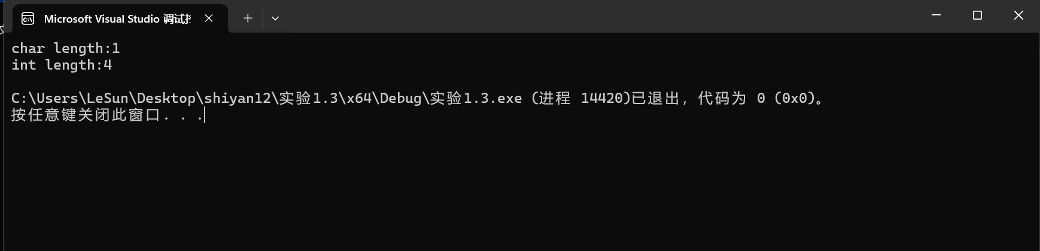}

4.

#include <iostream>

#include <iomanip>

using namespace std;

int main() {

unsigned int testUnint = 65534;//oxfffe

cout << "output in unsigned int 1 type:" << testUnint<<endl;//<<oct;

cout << "output in char type:!" << static_cast<char>(testUnint) << endl;

cout << "output in short type:" << static_cast<short>(testUnint) << endl;//为什么结果为-2?:

cout << "output in int type:" << static_cast<int>(testUnint) << endl;

cout << "output in double type:" << static_cast<double>(testUnint) << endl;

cout << "output in double type:" << setprecision(4) << static_cast<double>(testUnint) << endl;

cout << "output in Hex unsigned int type:" << hex << testUnint << endl; //16进制输出

system("pause");

return 0;

}

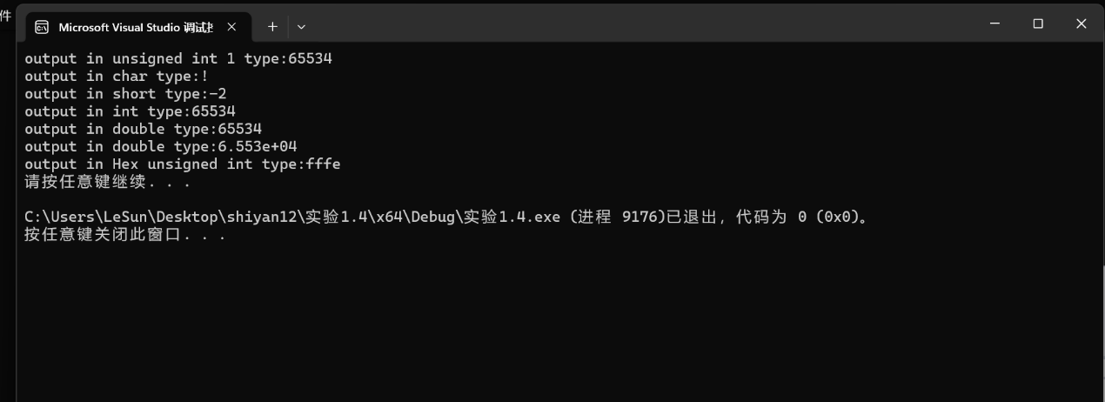5.

#include<iostream>

#include<iomanip>

using namespace std;

int main() {

double hsd;

cout << " 请输入华氏度温度"<<endl;

cin >> hsd;

double ssd = (hsd - 32) * 5 / 9;

cout << fixed << setprecision(2) << hsd << "华氏度对应的摄氏度是" << ssd << endl;

return 0;

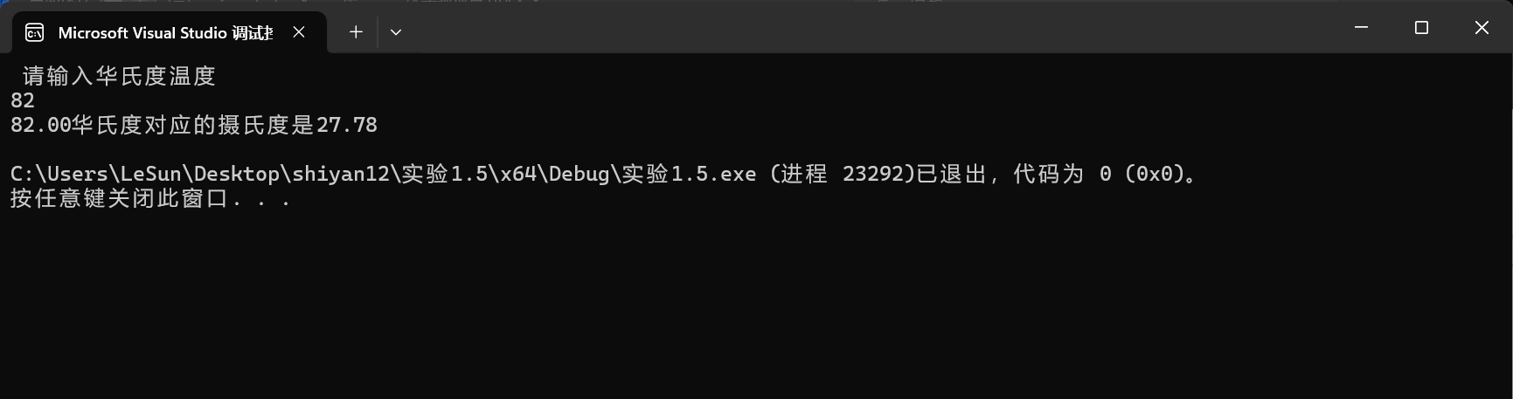}

**四、遇到的问题与解决方法**

**五、体会**

**实验二、数据结构**

**一、实验目的**

1、学习与掌握逻辑运算与逻辑表达式。

2、熟练掌握if、switch、while、do-while，for语句的语法结构与执行过程。

3、掌握选择、循环程序的设计方法

**二、实验内容**

1、输入一个字符，如果为小写，转换为大写输出，否则，输出其后继字符的ASCII码值。

2、输入x计算表达式的值：

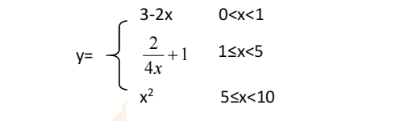

分别输入 0.2, 1, 5 , 0,观察输出结果。

1. 输入三角形的三条边，求周长，并判断该三角形是否为等腰三角形（提示：要三边是否可以构成三角形）。

4、 完成计算器程序，实现（+ - * / %）运算。考虑除数为 0 与运算符非法的情况。

5、输入一行字符，分别统计出其中英文字母、空格、数字字符和其它字符的个数。

提示：从键盘上读入一个字符给变量 c，判断 c 是属于哪种字符并计数，循环读入下个字符，直到回车换行字符'\n'为止。

cin，scanf（）都不能读入空格以及‘\n’字符，查找资料解决输入这两个字符的方法。

（这个题训练大家自主学习能力以及如何获取新知识、探索解决未知问题的能力。）

6、编写一个程序：从键盘上输入两个正整数，求 a 和 b 的最大公约数与最小公倍数。

7、使用循环结构输出下列图形：

*

**

***

****

*****

8、从键盘输入 a，用迭代法求 a 的平方根 x= *a* 。求平方根的迭代公式为：

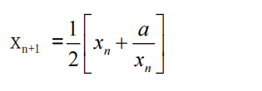

要求精确到|xn+1 - xn|<10 -5。

提示：迭代法是把 xn代入迭代公式右边，计算出 xn+1来，然后把 xn+1 作为新的 xn ，计算出新的 xn+1，如此重复，直到|xn+1 - xn|<10 -5 时，xn+1 为所求的平方根。可以把 a 作为 xn 的初始值。

思考：（1）如果输入 a 为负，在运行时会出现什么情况? 修改程序使之能处理任何的 a 值。

(2）能否|xn+1 -xn|<10 -10或更小? 为什么? 请试一下。

9、苹果每个 0.8 元，第一天买 2 个，第二天开始，每天买前天的 2 倍，直到购买的苹果数不超过100的最大值，求每天平均花多少钱。

**三、算法分析，程序结果**

**2.1#include<iostream>**

**using namespace std;**

**const int maxn = 5;**

**int main() {**

**char word[maxn];**

**cout << "请输入一个字母：" << endl;**

**cin >> word;**

**if ('a' <= 'word' &&‘word’<= 'z') {**

**word[0] -= 'a' - 'A';**

**cout << word[0];**

**}**

**else {**

**word[0] += 1;**

**cout << 'word';**

**}**

**return 0;**

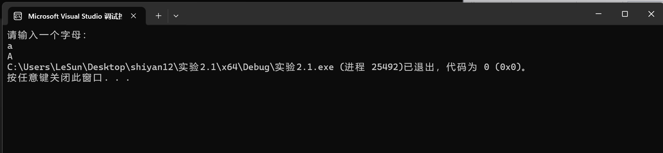**}**

**2.2**

**#include<iostream>**

**using namespace std;**

**int main() {**

**float x;**

**cout << "请输入x的值";**

**cin >> x;**

**float e;**

**if (0 < x && x < 1) {**

**e = 3 - 2 * x;**

**cout << e << endl;**

**}**

**else if (1 <= x && x < 5) {**

**e = (2.0 / (4 * x)) + 1.0;**

**cout << e << endl;**

**}**

**else if (5 <= x && x < 10) {**

**e = x * x;**

**cout << e << endl;**

**}**

**return 0;**

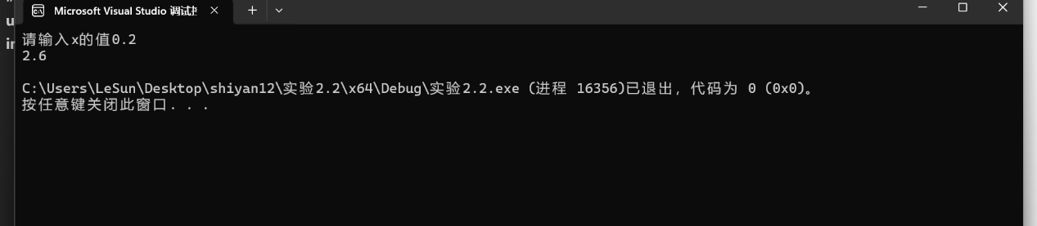**}**

**2.3**

#include <iostream>

using namespace std;

int main()

{double a,b,c;

cout<<"输入三角形的三边a,b,c "<<endl;

cin>>a>>b>>c;

if(a+b<=c||a+c<=b||b+c<=a)

cout<<"该三角形不存在"<<endl;

else if(a==b||a==c||b==c)

cout<<"此三角形为等腰三角形"<<"周长为" <<a+b+c<<endl;

else

cout<<"此三角形不是等腰三角形"<<"周长为"<<a+b+c<<endl;

return 0;

}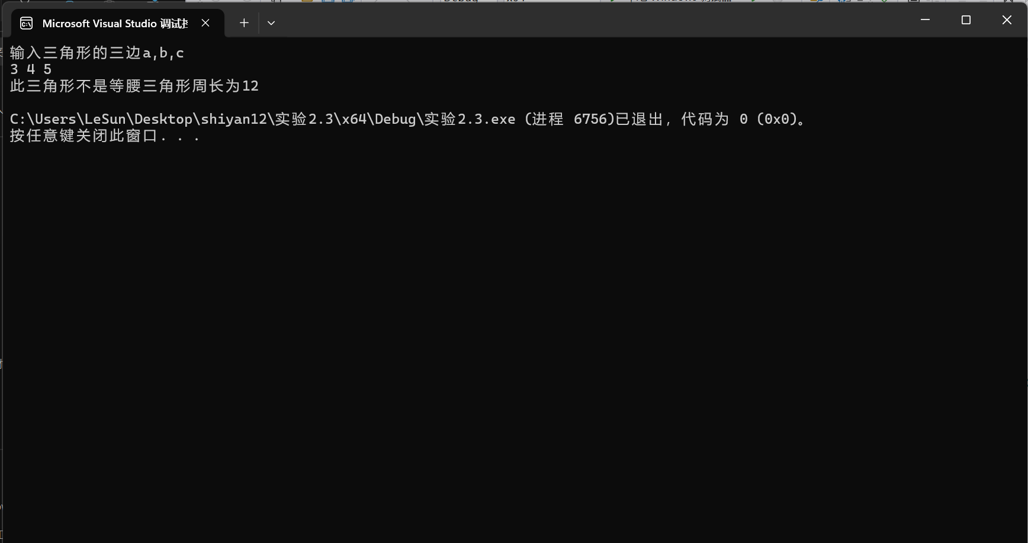

**2.4**

**#include <iostream>**

**using namespace std;**

**int main()**

**{**

**double a, b;**

**cout << "输入两个数a,b" << endl;**

**cin >> a >> b;**

**char ch;**

**cout << "输入运算符" << endl;**

**cin >> ch;**

**switch (ch)**

**{**

**case'+':cout << a + b << endl; break;**

**case'-':cout << a - b << endl; break;**

**case'*':cout << a * b << endl; break;**

**case'/':**

**{**

**if (b == 0)cout << "对不起，除数不能为零" << endl;**

**else cout << a / b << endl;**

**}break;**

**case'%':cout << a % b << endl; break;**

**default:cout << "抱歉，运算符输入错误" << endl; break;**

**}**

**return 0;**

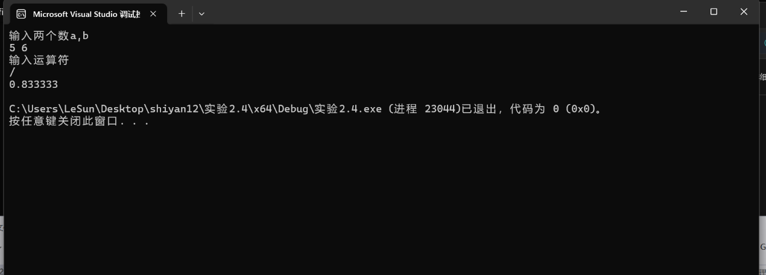**}**

**2.5**

**#include<iostream>**

**using namespace std;**

**int main()**

**{**

**int a = 0, b = 0, c = 0, d = 0, e;**

**char ch;**

**while (e = 1)**

**{**

**cin.get(ch);**

**if (ch == '\n')**

**break;**

**else if (ch >= 'a' && ch <= 'z' || ch >= 'A' && ch <= 'Z')**

**a++;**

**else if (ch >= '0' && ch <= '9')**

**b++;**

**else if (ch == ' ')**

**c++;**

**else**

**d++;**

**}**

**cout << "英文字母数" << a << "空格数" << c << "数字字符数" << b << "其他字符数" << d << endl;**

**return 0；**

**}**

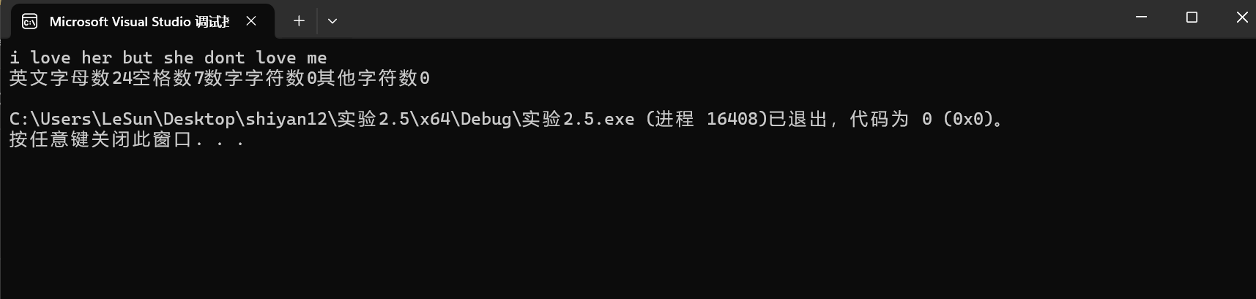

**2.6**

**#include<iostream>**

**using namespace std;**

**int gys(int a, int b) {**

**int minval = (a < b) ? a : b;**

**for (int i = minval; i > 0; i--) {**

**if (a % i == 0 && b % i == 0)**

**return i;**

**}**

**return 1;**

**}**

**int gbs(int a, int b) {**

**int maxnum = max(a, b);**

**for (int i = maxnum;; i++) {**

**if (i % a == 0 && i % b == 0) {**

**return i;**

**break;**

**}**

**}**

**}**

**int main() {**

**int a, b;**

**cout << "请输入两个整数：" << endl;**

**cin >> a >> b;**

**cout << "他们的最大公约数是" << gys(a, b)<<endl;**

**cout << "他们的最大公倍数是" << gbs(a, b);**

**return 0;**

**}**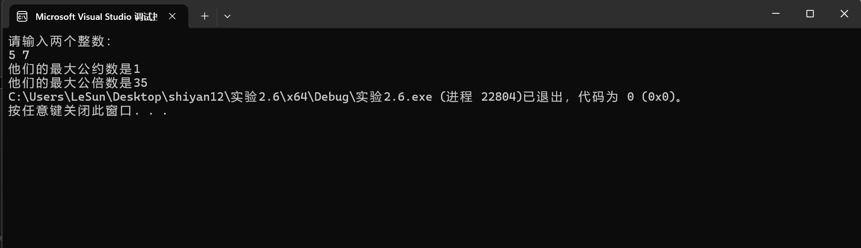

**2.7**

**#include<iostream>**

**using namespace std;**

**const int a = 5;**

**int main() {**

**for (int i = 1; i <=a; i++) {**

**for (int j = 1; j <= i; j++)**

**cout << "*";**

**cout << endl;**

**}**

**return 0;**

**}**

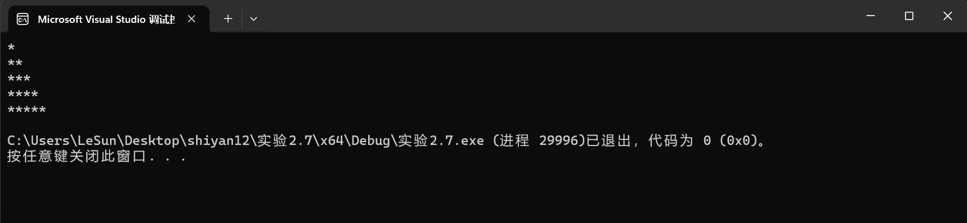

**2.8int main()**

**{**

**double a, x, y, z;**

**z = 1;**

**cout << "输入一个数a" << endl;**

**cin >> a;**

**if (a >= 0)**

**{**

**for (x = 1; z >= pow(10, -5);)**

**{**

**y = (1.0 / 2) * (x + a / x);**

**z = abs(y - x);**

**x = y;**

**}**

**cout << "a的平方根为" << x << endl;**

**}**

**else cout << "a的平方根不存在" << endl;**

**return 0;**

**}**

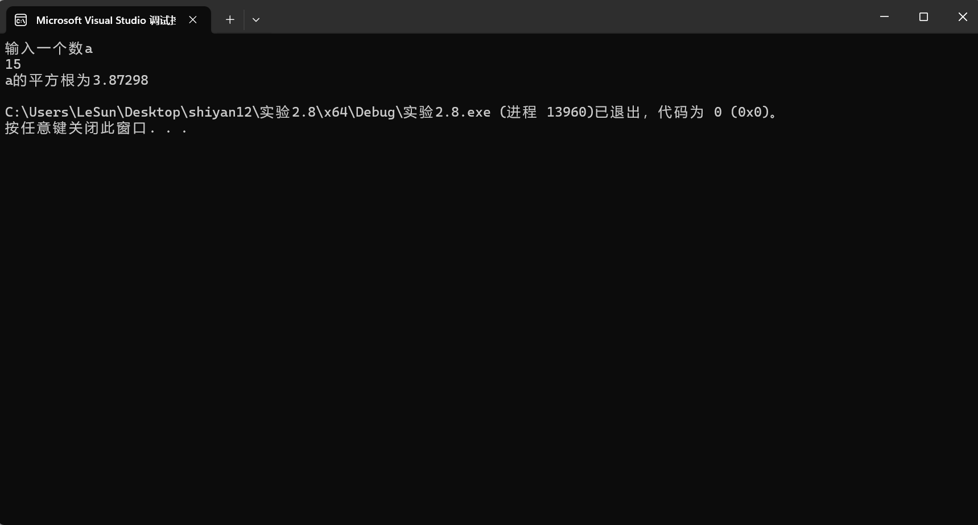

**2.9**

**#include<iostream>**

**using namespace std;**

**int main()**

**{**

**int sum = 0;**

**int day = 0;**

**float money;**

**for (int i = 2; sum <= 100; i = i * 2) {**

**day++;**

**sum += i;**

**money = 0.8 * sum;**

**}**

**float aver = money / day;**

**cout << "一共" << day << "天，平均每天" << aver << "元。" << endl;**

**return 0;**

**}**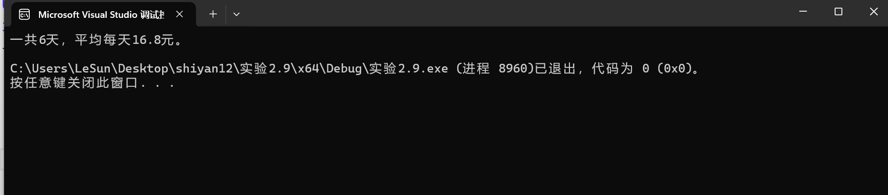

**四、遇到的问题与解决方法**

**五、体会**